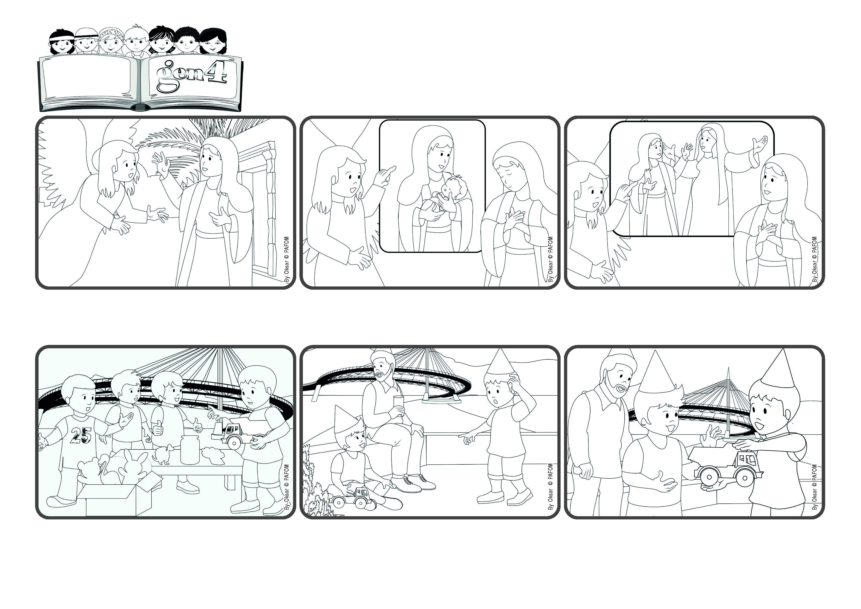

(**DEZEMBRO 2024,** da liturgia de Domingo, 8 de Dezembro, 2.a do Advento, festa da Anunciação)

**"Nada é impossível a Deus" (Lc 1,37).**

**Deus faz coisas maravilhosas:**

**para Ele tudo é possível**

**Palavra de Vida**

**Gabriel disse-lhe: “Não tenhas medo. Deus mandou-me para te dizer que serás a mãe de Jesus, o Filho de Deus”. Maria ficou muito surpreendida: como é que isso pode acontecer? Gabriel tranquiliza-a: “Nada é impossível a Deus”.**

**Maria morava em Nazaré, uma pequena cidade da Palestina. Estava sozinha em casa, recolhida, rezava a Deus presente no seu coração. Mas… sabem o que aconteceu? Apareceu Gabriel, um anjo enviado por Deus.**

**Depois conta-lhe que também a sua prima Isabel, muito mais velha do que ela, também terá um filho. Maria responde-lhe com amor: “Sim, se Deus O quer, também eu quero!” E, continuando a amar, partiu para ajudar a sua prima Isabel.**

**Quantos brinquedos trouxemos para a nossa feira Gen4, para os pobres! Eu também comprei um bilhete e ganhei um brinquedo giríssimo! Até pensei “Como é que um gen4 consegue dar um brinquedo tão giro? Eu não seria mesmo capaz!”**

**O meu primo insistiu e o seu pai disse-lhe: “pergunta se podes levá-lo para casa apenas por alguns dias”. Eu ouvi Jesus no meu coração e de repente respondi: “Claro que sim, leva-o! Até sabes o que vou fazer? Vou oferecer-to!” Sim, Jesus ajuda a fazer coisas impossíveis! (Pescara, Itália)**

**Alguns dias depois ocorreu o aniversário do meu primo, que veio a minha casa e divertiu-se, todo o dia, a brincar com aquele brinquedo. Quando anoiteceu queria levá-lo para a casa, mas o pai disse-lhe: “Não é teu, tens que o deixar aqui!”**

**”© PAFOM, Desenhos e textos elaborados pelo Centro Gen4”**

**Os gen4 são as crianças do Movimento dos Focolares, fundado por Chiara Lubich.**